Министерство образования и науки Российской Федерации

Федеральное государственное бюджетное образовательное учреждение высшего образования

«**Пермский национальный исследовательский политехнический университет»**

Кафедра «Информационные технологии и автоматизированные системы»

**ОТЧЕТ**

Дисциплина: «Основы алгоритмизации и программирования»

Тема: Реализация очереди

Семестр 2

Выполнил работу

Студент группы РИС-22-1Б

Токарев Павел Аркадьевич

Проверил

Доцент кафедры ИТАС

Полякова Ольга Андреевна

Г. Пермь-2023

**Постановка задачи**

Разработать функции:

1. Создание очереди.
2. Добавление элемента в очередь
3. Удаление элемента из очереди.
4. Печать очереди.
5. Запись очереди в файл.
6. Уничтожение очереди.
7. Восстановление очереди из файла.

**Анализ**

**Очередь** — это структура данных (как было сказано выше), которая построена по принципу **FILO** (last in — last out: первым пришел — последним вышел)..

В очереди, если вы добавите элемент, который вошел первым, то он выйдет тоже самым первым. Получается, если вы добавите 4 элемента, то первый добавленный элемент выйдет первым.

**Алгоритм программы**

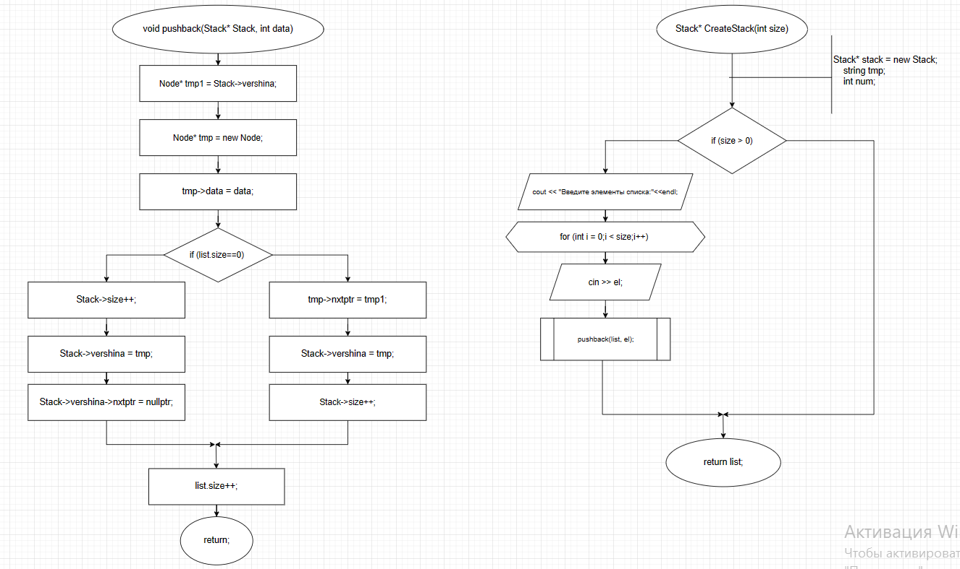

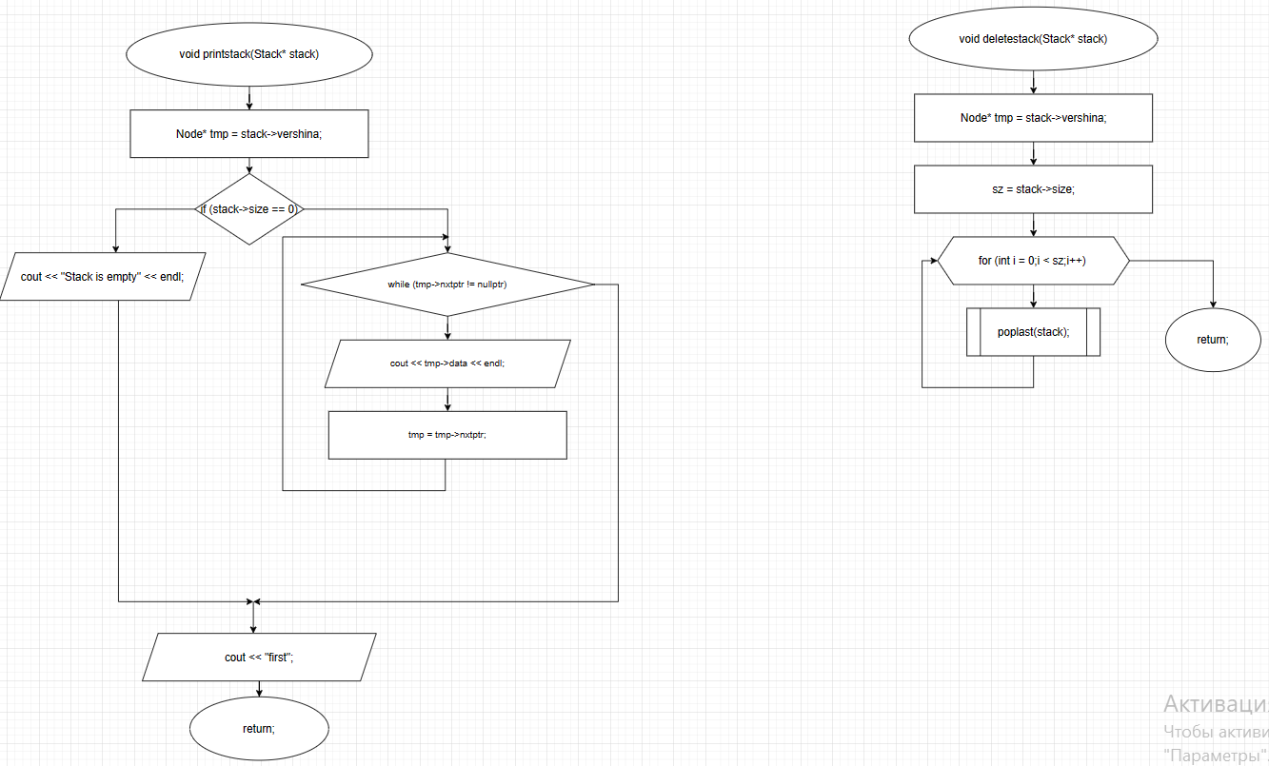

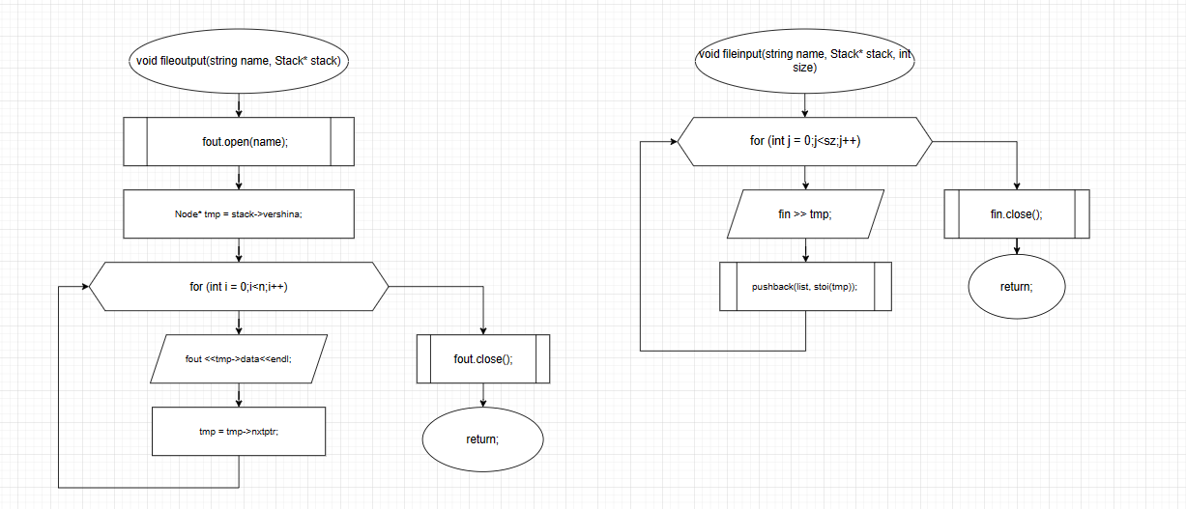

**Код программы**

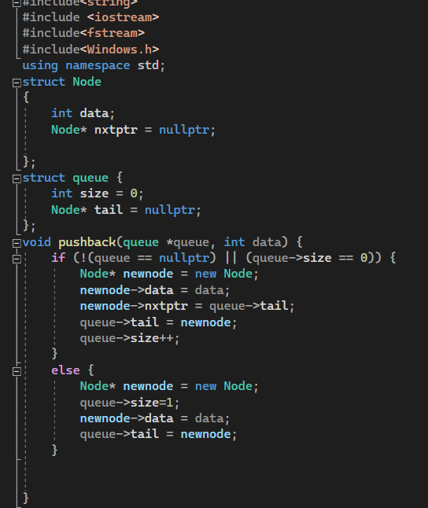

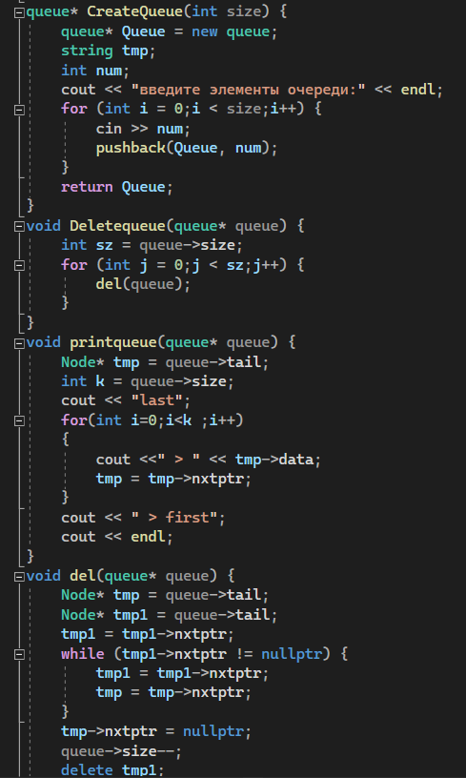

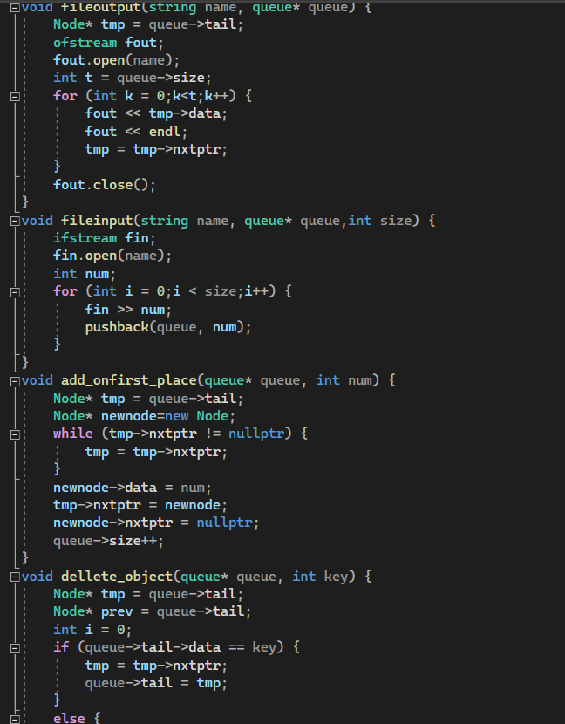

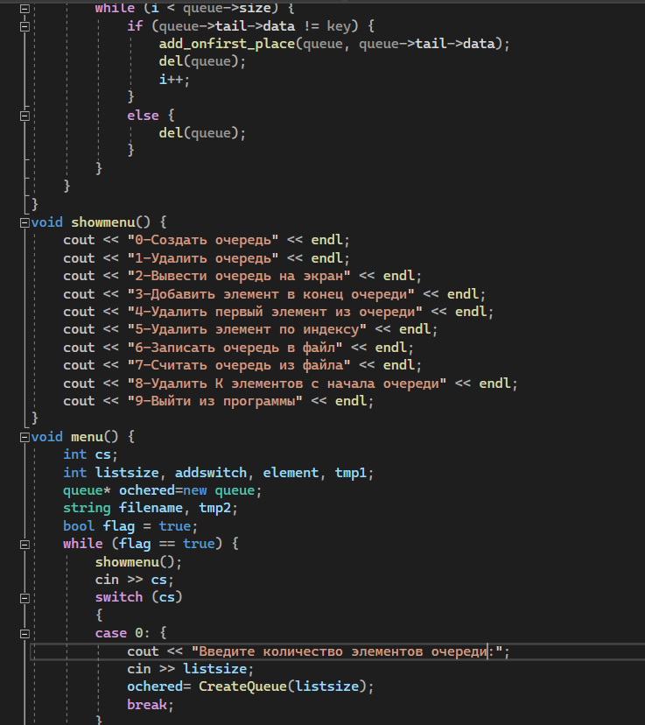

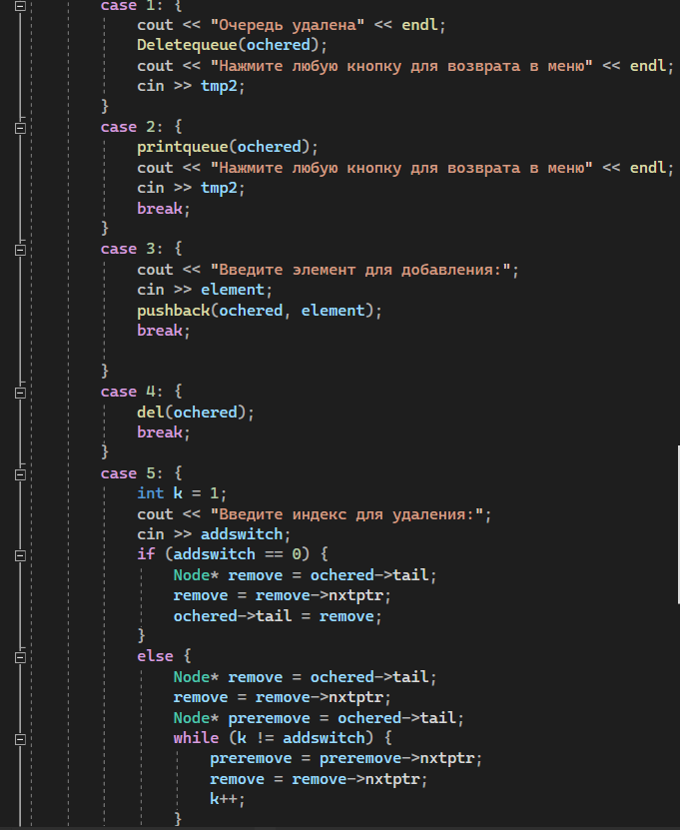

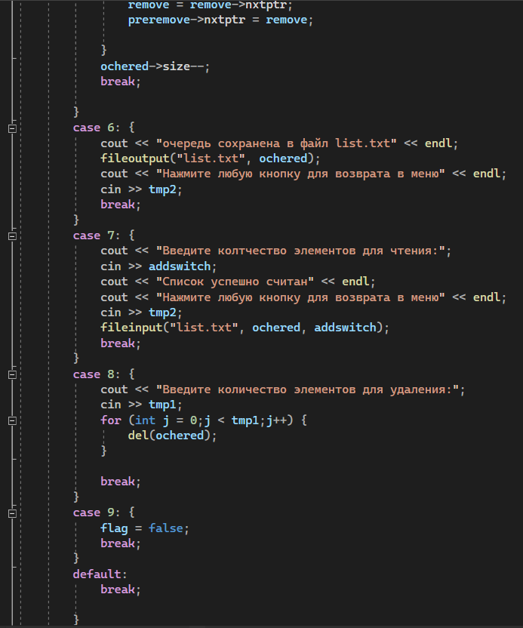

**Результаты работы программы**

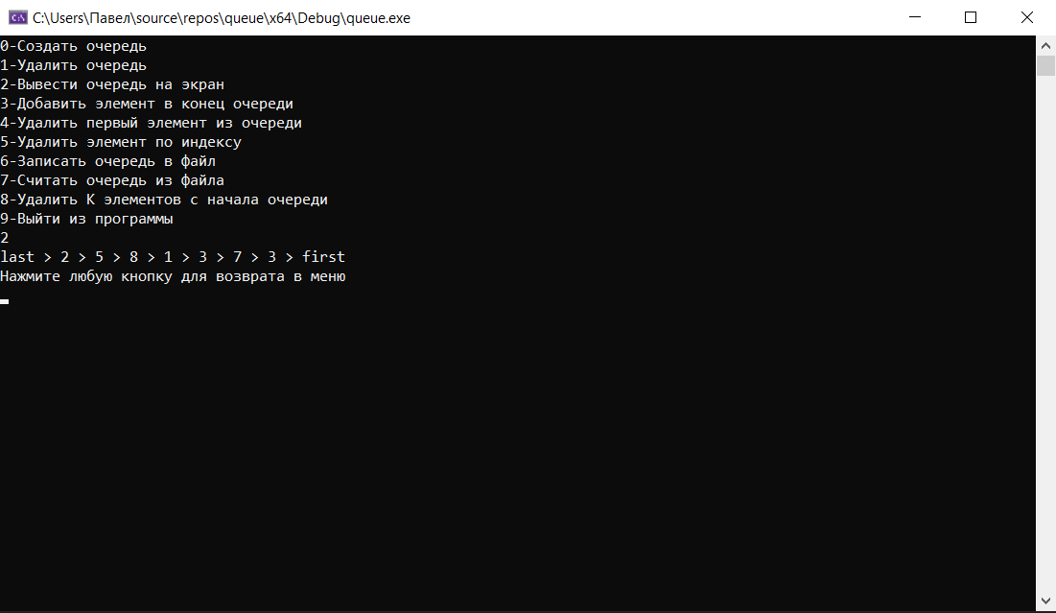

**Анализ результатов**

Как видно из результата работы программы, без ошибок выполняются все операции с сntrjv